структурное подразделение государственного бюджетного общеобразовательного учреждения Самарской области средней общеобразовательной школы «Образовательный центр» с. Утевка муниципального района Нефтегорский Самарской области –
детский сад «Чайка» с. Утевка

Непосредственно - образовательная деятельность по познавательному развитию в старшей группе

Тема: «Геральдика, как основа знаний для создания Герба группы»

Составила: Глебова Наталья
Владимировна

2022г.
«Геральдика, как основа знаний для создания Герба группы»
Интеграция образовательных областей: «Познавательное развитие», «Речевое развитие», «Художественно-эстетическое развитие», «Социально-коммуникативное развитие», «Физическое развитие».

Цель: познакомить воспитанников ДОУ старшей группы с наукой Геральдика. Закрепить знания детей о государственной символике России (герб, флаг). Продолжать воспитывать у детей патриотические чувства к Родине.
Задачи:
1. Расширить и закрепить знания государственной символики: флаге, гербе.
2. Познакомить с символикой села Утевка (герб).
3. Обогащать словарный запас.
5. Создать герб группы
Предварительная работа: рассматривание энциклопедий и исторической литературы с изображением геральдики различных стран; изучение альбома с «символикой с.Утевка».
Возраст: 5-6 лет.
Методы и приемы:
практические: показ динамической паузы, пальчиковая гимнастика, лепка.
наглядные: просмотр презентации, просматривание картинок;
словесные: беседы и вопросы по теме «Геральдика»,
Материалы и оборудование: экран, проектор, картинки щитов, альбом, краски, пластилин.
Мультимедийная презентация: «Геральдика, как основа знаний».
Формы организации совместной деятельности
Детская деятельность | Формы и методы организации совместной деятельности
1.Двигательная | Динамическая пауза «По родному краю»
2.Коммуникативная | Беседы и вопросы по теме «Символика России», ответы детей, выбор щита.
3.Восприятие (художественной литературы и фольклора) | Стихотворение: «Родина моя – бескрайняя Россия»

Логика образовательной деятельности
№ | Деятельность педагога | Деятельность воспитанников | Целевые ориентиры
1. | Собирает детей в круг, проводит приветствие «Собрались все дети в круг» | Собираются в круг и выполняют действия в соответствии с текстом. | Получают эмоциональный настрой на предстоящую деятельность.
2. | Предлагает сесть на стульчики и послушать стихотворение «Родина моя – бескрайняя Россия» Т.Коти | Дети внимательно слушают стихотворение. | Сформирован интерес к художественному слову.
3. | Задает детям вопросы. «Родимая земля, родная сторона» - как вы думаете, ребята, что это такое? | Дети высказывают свои предположения, размышляют. | Дети умеют отвечать на вопросы, могут выражать свои мысли.
4. | Предлагает посмотреть презентацию «о Геральдике». | Смотрят презентацию | Формируется любознательность.
5. | Задает детям вопросы. | Дети отвечают, какую символику России они знают. | Дети умеют отвечать на вопросы, расширяют словарный запас, делают выводы.
6. | Знакомит детей с наукой Геральдикой | Дети слушают | делают выводы
7. | Рассказывает и задает вопросы. У каждой страны есть отличительные знаки – государственные символы. Какие, ребята? | Дети слушают и отвечают на вопросы. | Дети умеют отвечать на вопросы, расширяют словарный запас, делают выводы.
8. | Задает вопрос. Какие цвета мы видим на полотнище нашего флага? | Дети отвечают | Отвечают на вопросы полным ответом.
7. | Предлагает рассказать о гербе России воспитаннице Гусейновой Лине | Дети слушают | Дети умеют слушать сверстника.
8. | Задает вопросы | Слушают | Отвечают на вопросы полным ответом.
9. | Предлагает рассказать, что они знают о флаге. И показывает презентацию. | Внимательно смотрят. | Умеют слушать других людей, положительно относятся к собеседнику.
10. | Показывает презентацию. | Внимательно смотрят | Формируется любознательность
 | Организует динамическую паузу | Встают в круг и повторяют движения за воспитателем. | Выполняют движения и проговаривают слова в соответствии с текстом.
 | Рассказывает какие бывают щиты Герба. | Внимательно смотрят, задают вопросы, отвечают на вопросы. | Сформировано представление о Гербе.
13. | Задает вопрос, что изображают на Гербах? Рассказывает. Показывает презентацию. | Дети отвечают на вопросы, внимательно слушают и смотрят презентацию. | Проявляют положительные эмоции.
 | Предлагает посмотреть Герб нашей страны. | Дети внимательно смотрят. | Формируется любознательность
 | Знакомит и рассказывает о Гербе Утевки | Дети внимательно смотрят. | Формируется любознательность
 | Воспитатель предлагает каждому ребенку выбрать щит, и нарисовать свой герб. | Дети выбирают и рисуют свой Герб | Получают эмоциональный настрой на предстоящую деятельность.
 | Предлагает поиграть в игру «Поменяйся местами» | Дети играют | Проявляют положительные эмоции.
 | Воспитатель предлагает из всех рисунков выбрать Герб, самый понравившийся и сделать его более рельефным. | Дети с удовольствием выбирают. И делают его более рельефным.

Ход занятия:
Воспитатель: Ребят встаньте в круг, чтобы поприветствовать друг, друга. «Собрались все дети в круг»
Воспитатель: Послушайте стихотворение, которое я сейчас вам прочитаю:
Родина моя – бескрайняя Россия,
И Сибирь, и Волга, и Урал…
Все места для русского святые,
Где бы ты в России не бывал.
Каждая березка, кустик каждый,
Задремавшие в лесу поля,
Все напомнит мне о самом важном:
Только здесь родимая земля!
Воспитатель: «Родимая земля, родная сторона» - как вы думаете, ребята, что это такое?
Дети: Место, где мы родились, где мы живём, где живут мама и папа.

Воспитатель: - Ребята, мы с вами так много говорили о нашей Родине, читали рассказы и стихи о ней, рисовали рисунки о стране, в которой мы живем. Мы с вами живем в огромной прекрасной стране. Это наша большая Родина. Как и у любого человека, у страны есть имя. Как называется наша страна? Назовите ее имя? (Россия) Да, ребята, самая большая страна в мире – наша Родина, Россия. Посмотрите, какую огромную территорию она занимает. (Воспитатель показывает Россию на карте/ презентации)
- А в этой большой стране, есть село Утевка. Тут живем мы с вами. (слайд
Воспитатель: - У каждой страны есть отличительные знаки – государственные символы. Какие, ребята?
Дети: флаг, герб, гимн.
Воспитатель: Правильно. Какие цвета мы видим на полотнище нашего флага?
Дети: белый, синий, красный
Белый цвет – искренность
Синий – верность
Красная полоска – мужество
Воспитатель: - Правильно. сегодня я хочу познакомить вас с такой наукой, как Геральдика, или гербоведение - вспомогательная историческая дисциплина, занимающаяся изучением гербов. Словом «геральдика» называется также традиция и практика использования и создания гербов.
При создании герба обращают внимание на такие важные вещи как:
- Фон герба.
В гербах их пять:
ЧЕРВЛЕНЬ - красный цвет (символ храбрости, мужества и неустрашимости) изображается краской из смеси сурика и киновари, (первый преобладает), или графически, вертикальными линиями.
ЛАЗУРЬ - голубой, синий цвет (символ красоты, ясности, мягкости, величия) изображается краской из смеси кобальта и ультрамарина, или графически, горизонтальными линиями (прежде изображалась горизонтальными прерывающимися линиями, штрихами, в шахматном порядке).
ЗЕЛЕНЬ - салатовый, зелёный цвет (символ надежды, радости, изобилия, свободы) изображается краской из смеси хрома и растительной зелени, или графически, диагональными линиями справа сверху влево вниз.
ПУРПУР - (символ достоинства, силы и могущества) изображается краской из смеси кармина и розового лака, или графически, диагональными линиями слева сверху вправо вниз (прежде зелень и пурпур иногда графически изображались наоборот).
ЧЕРНЬ - чёрный цвет (символ печали, скромности, образованности, благоразумия, смирения)
Гербы могли быть как рельефными, так и плоскостными.
Рельефные гербы гравировались по определенным правилам изображения. Металлов два:
ЗОЛОТО - (символ богатства, справедливости, силы, верности, чистоты, постоянства, великодушия) графически (на бумаге) изображается черными точками по белому полю.
СЕРЕБРО - (символ чистоты, белизны, невинности, девственности) графически изображается белым, не заштрихованным полем. Иногда поверх серебра помещается узор (или орнамент), изображённый тонкими линиями, такое изображение называется ДАМАСЦИРОВКОЙ.
- Щит герба
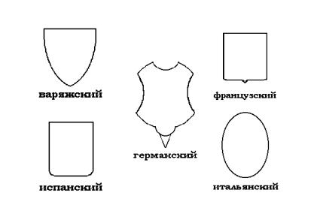
Щит представляет собой важнейшую часть герба. В разных странах применялись разные формы щитов. Кроме представленных, существовали ещё круглые, косоугольные и квадратные щиты.
Так же, щит разделяется на части: глава, столб, пояс, перевязь, крест, стропило, кайма, оконечность, щиток и вольная часть.

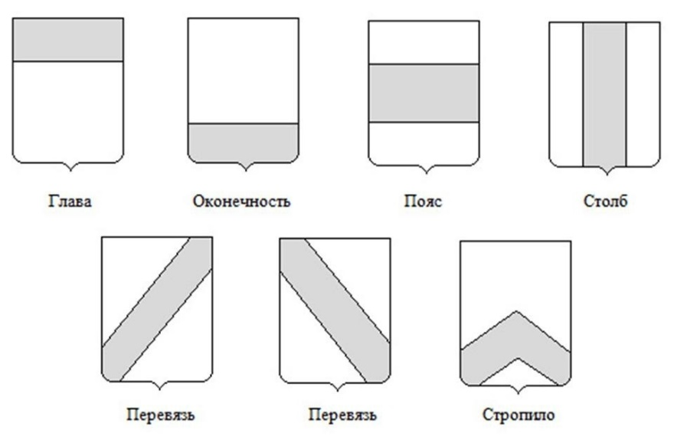

- Изображение на гербе
На гербах изображают людей, животных (млекопитающих; птиц; земноводных, рыб и насекомых). Так же изображают планеты, звезды и стихии.
Так, например: Единорог - символ чистоты, непорочности. Кошка - символ независимости. Лань - символ робости. Лев - Обычно символизирует власть, отважность, силу, храбрость, милость и великодушие. Павлин - символ тщеславия. Петух - символ борьбы, боя. Сова - символизирует мудрость. Сокол - символ красоты. Бабочка - символизирует ветреность, непостоянство; Муравей - символизирует трудолюбие, покорность; Пчела - символ трудолюбия, и пчеловодства. Дуб - символ крепости и силы; Лилия - символ доброй надежды, непорочности; Оливковое дерево - символизирует мир; Пальма - символ долговечности; Роза - символ любви.
Так же встречаются Фантастические фигуры встречаются, но редко и сводятся всего к трём фигурам: грифу, дракону и змею.
Воспитатель: - Герб объединяет людей, живущих в одной стране, является отличительным знаком государства. На нем старались изобразить что-то очень важное для страны. Как мы выяснили, каждый символ и цвет на гербе имеет свое значение.
Теперь давайте посмотрим на герб нашей страны. Как же он выглядит, и что на нем изображено?
Дети: (либо на память говорят, либо то, что видят)
Воспитатель: - на щите красного цвета изображен двуглавый орёл. Это символ государства. Крылья орла похожи на солнечные лучи. Как солнце своими лучами проникает всюду, так и государство должно на своей территории обо всем знать. На груди орла помещен красный щит с изображением всадника – это Святой Георгий Победоносец. Он на серебряном коне, за плечами развевается синий плащ, в правой руке у него серебряное копьё, которым он убивает дракона. Дракон – символ зла. Изображение всадника, убивающего дракона, означает победу добра над злом. В правой лапе у орла – скипетр, в левой – держава. Это символы власти, управления государства.
Воспитатель: - сельское поселение села Утевка тоже имеет свой герб. Посмотрите какой он. Герб села Утевка: в центре щита изображена утка Черныш (как символ Утевки), которая стоит на зеленой траве, на фоне голубого неба. С одной стороны щита – обрамление из пшеничных колосьев, как символ богатства, хлеборобья. С другой стороны – оливковые ветки, как символ просвещения.
Герб венчает серебряная башенная кирпичная корона (из трех зубцов), как напоминание о том, что Утевка три десятилетия являлась районным центром.
До нашего времени дошли предания, что озеро в нашем селе, в давние времена было настолько глубоким, что вода казалась совершенно черной и на озере водилось очень много уток различных пород, но особенно облюбовали его утки-черныши. Именно эта птица и стала гербом нашего села.
Воспитатель: - А теперь, когда вы знаете о такой науке, как Геральдика и об основных элементах создания герба, я предлагаю вам создать герб нашей группы.
Но для начала большой и ответственной работы, предлагаю немного размяться.
Физкультминутка.
По родному краю
Дружно мы шагаем. (марш на месте)
Справа от нас – зеленый луг. (поворот)
Слева – лес. (поворот)
В таком лесу полно чудес.
Белка с ветки на ветку скок. (прыжки)
Филин крыльями машет. Ух!
Аж захватывает дух. (махи руками)
Солнце над березами светит нам. (поворот головы)
Мы рады ягодам, грибам. (наклон)
Воспитатель: - Молодцы! Я предлагаю каждому из вас выбрать щит, на котором вы изобразите свой вариант герба для группы. Потом, ваши родители выберут, какой герб у нас будет.

Когда дети закончили рисовать, проводится разминка. Дети садятся в круг.

Игра «Поменяйтесь местами».
Цель: Развитие внимания, наблюдательности и быстроты реакции.
Ход игры:
Дети сидят на стульчиках по кругу. В руках у каждого своя карточка с изображением своего герба. Роль ведущего выполняет воспитатель, который предлагает детям внимательно рассмотреть гербы других детей, а затем говорит: «Поменяйтесь местами те, у кого на гербе есть изображение какого-нибудь зверя. (Дети, на чьих гербах есть изображение зверя, встают и меняются местами)»

Воспитатель: - Молодцы ребята! Какие чудесные гербы у вас получились. Кто-нибудь хочет рассказать о своем гербе для группы?
Дети: рассказывают про свой герб
Воспитатель: - Давайте мы развесим сейчас на стенд ваши работы, и с помощью жеребьевки будет выбран Герб группы.
Родители выбирают наиболее понравившийся рисунок. Когда воспитатель подсчитает голоса, доводит до совершенства герб и представляет детям заготовку герба.
Воспитатель: - Ребята, вот эта работа стала победителем, но это вовсе не означает, что другие работы плохие. Вы все молодцы! И ваши гербы, будут висеть вместе с нашим Гербом группы. Сейчас я предлагаю вам сделать его более рельефным, и сделаем мы это с помощью пластилина.

Каждый ребенок на свое усмотрение делает какую-либо деталь для Герба группы.
Итог:
Воспитатель: - Ребята, посмотрите, какой Герб группы у нас получился. Какие вы молодцы!

